DOI：10.13905/j. cnki. dwjz. 2021. 07. 032
复杂地质下超大直径泥水平衡盾构施工管理与风险控制
CONSTRUCTION MANAGEMENT AND RISK CONTROL OF SUPER- LARGE DIAMETER MUD- WATER
BALANCE SHIELD UNDER COMPLEX GEOLOGY
向义雄，张文新
（中铁隧道局集团有限公司，广州511458）
XIANG Yixiong, ZHANG Wenxin
（China Railway Tunnel Group, Guangzhou 511458, China）
【摘 要】文中以苏埃通道工程海底隧道施工为依托，为了控制复杂地质下超大直径泥水平衡盾构施工风险，通过从以地质工作勘察分析、盾构选型及针对性能设计、隧道线路设计优化和组织机构与培训的风险预防，和以风险辨识与处理措施、方案动态调整优化和施工标准化作业的风险控制两大方面进行分析，确定了“以隧道掘进为中心，施工管理与风险控制的动态调整的过程管理为根本”的成功实践，直接成功穿越了海底基岩凸起段上软下硬差异大的高风险地段，为以后类似工程提供新的思路和方法。
【关键词】复杂地质；超大直径；泥水平衡盾构；风险控制
【中图分类号】TU413.9 | 【文献标志码】A | 【文章编号】1001- 6864（2021）07- 0134- 04
Abstract: Based on the construction of the submarine tunnel of the Sue Channel Project, in order to control the construction risk of the super-large diameter mud-water balance shield under complex geology, the paper deter-mines the "tunnel excavation is the center and the process management of dynamic adjustment of construction management and risk control is fundamental" by analyzing the risk prevention of geological work survey and anal-ysis, shield selection and risk prevention for performance design, tunnel line design optimization and organization and training, and risk identification and treatment measures, program dynamic adjustment optimization and con-struction standardization operation. The high-risk areas with large soft and lower hard differences in the bulge section of the seabed bedrock is crossed successfully, which could provide new ideas and methods for similar pro-jects in the future.
Key words: complex geology; oversized diameter; mud-water balance shield; risk control
0 | 引言 | 调、有效稳定工作面、高效密封防止涌水、保障环流畅

随着我国城市交通、大型过江过河交通工程的兴建，水阿姨采用泥水盾构修建隧道隧道的施工技术的案例逐步增多[1-3]。超大直径泥水盾构适用于过海（江）大断面软硬不均复杂地层、含水量高或饱和状态的地层，地层自稳性差，开挖面易失稳坍塌，地表与周边环境变形控制要求严等情况，随着盾构隧道直径的增大,掘进中面临的地层愈发复杂、问题增多、难度增大、风险增高，施工管理是否全面，决策是否及时、准确决定着隧道施工的顺利程度。已建成的大直径泥水盾构隧

通[5]、扬州瘦西湖盾构隧道有效解决盾构刀盘结泥饼、泥水舱及管道易堆积堵塞、刀盘扭矩大、盾构推进速度慢、泥水分离困难的施工难题[6，7]。
上述文献对大直径泥水盾构风险控制管理系统性描述较少。以苏埃通道工程海底盾构隧道施工为基础，针对地质条件的不确定性、施工风险的全新性、施工问题及施工措施的多样性，从风险预防和施工控制两方面，总结复杂地质条件下超大直径泥水平衡盾构的管理工作，为工程提供新的思路和方法。

道从施工技术难点和采取的技术措施方面也有一定 | 1 | 工程概况

的研究。南京长江隧道成功穿越水压高达0.65MPa 的江底砾砂等高渗透性地层，完成在江底带压开舱、穿越江中超浅覆土段等高难度的工作[4 ]、广深港客运专线狮子洋隧道解决了大直径、长距离、高水压、软硬不均地层水底隧道的盾构选型，如何确保破岩与切土协

汕头市苏埃通道工程项目路线全长6680m，隧道长5300m，海域段采用盾构法施工，盾构段东线3047.5m，西线3045.7m，盾构隧道内径13.3m，外径14.5m。工程采用一级公路标准，设计速度60km/h，双向六车道。盾构区间示意见图1。
134

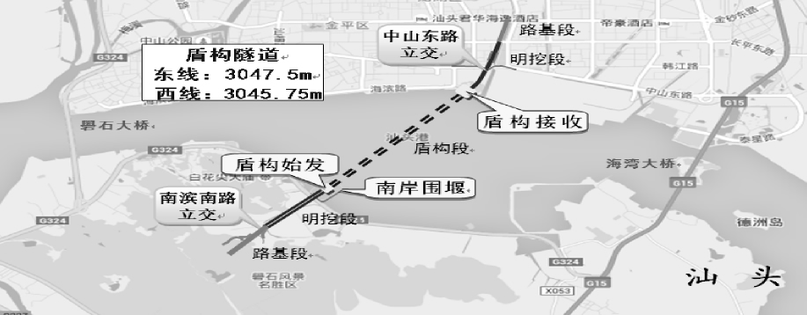
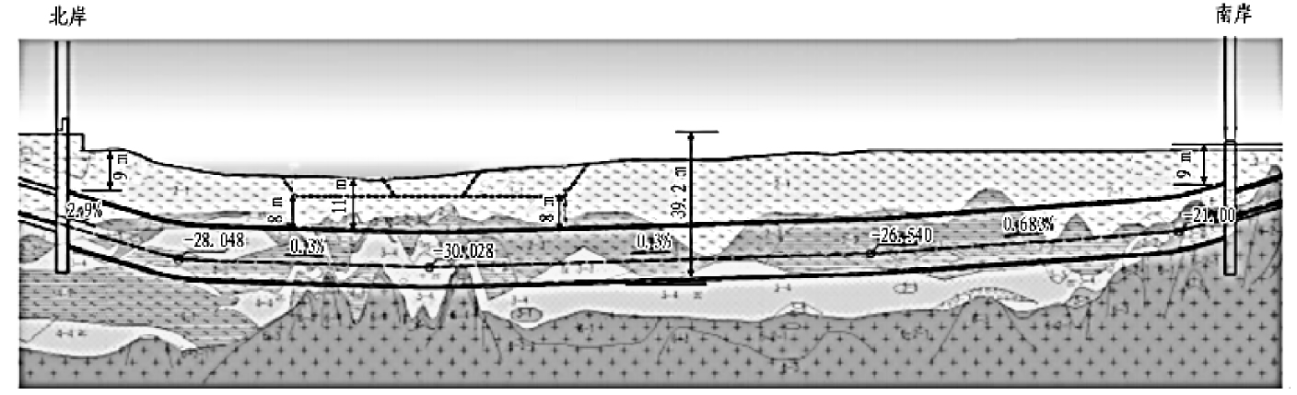
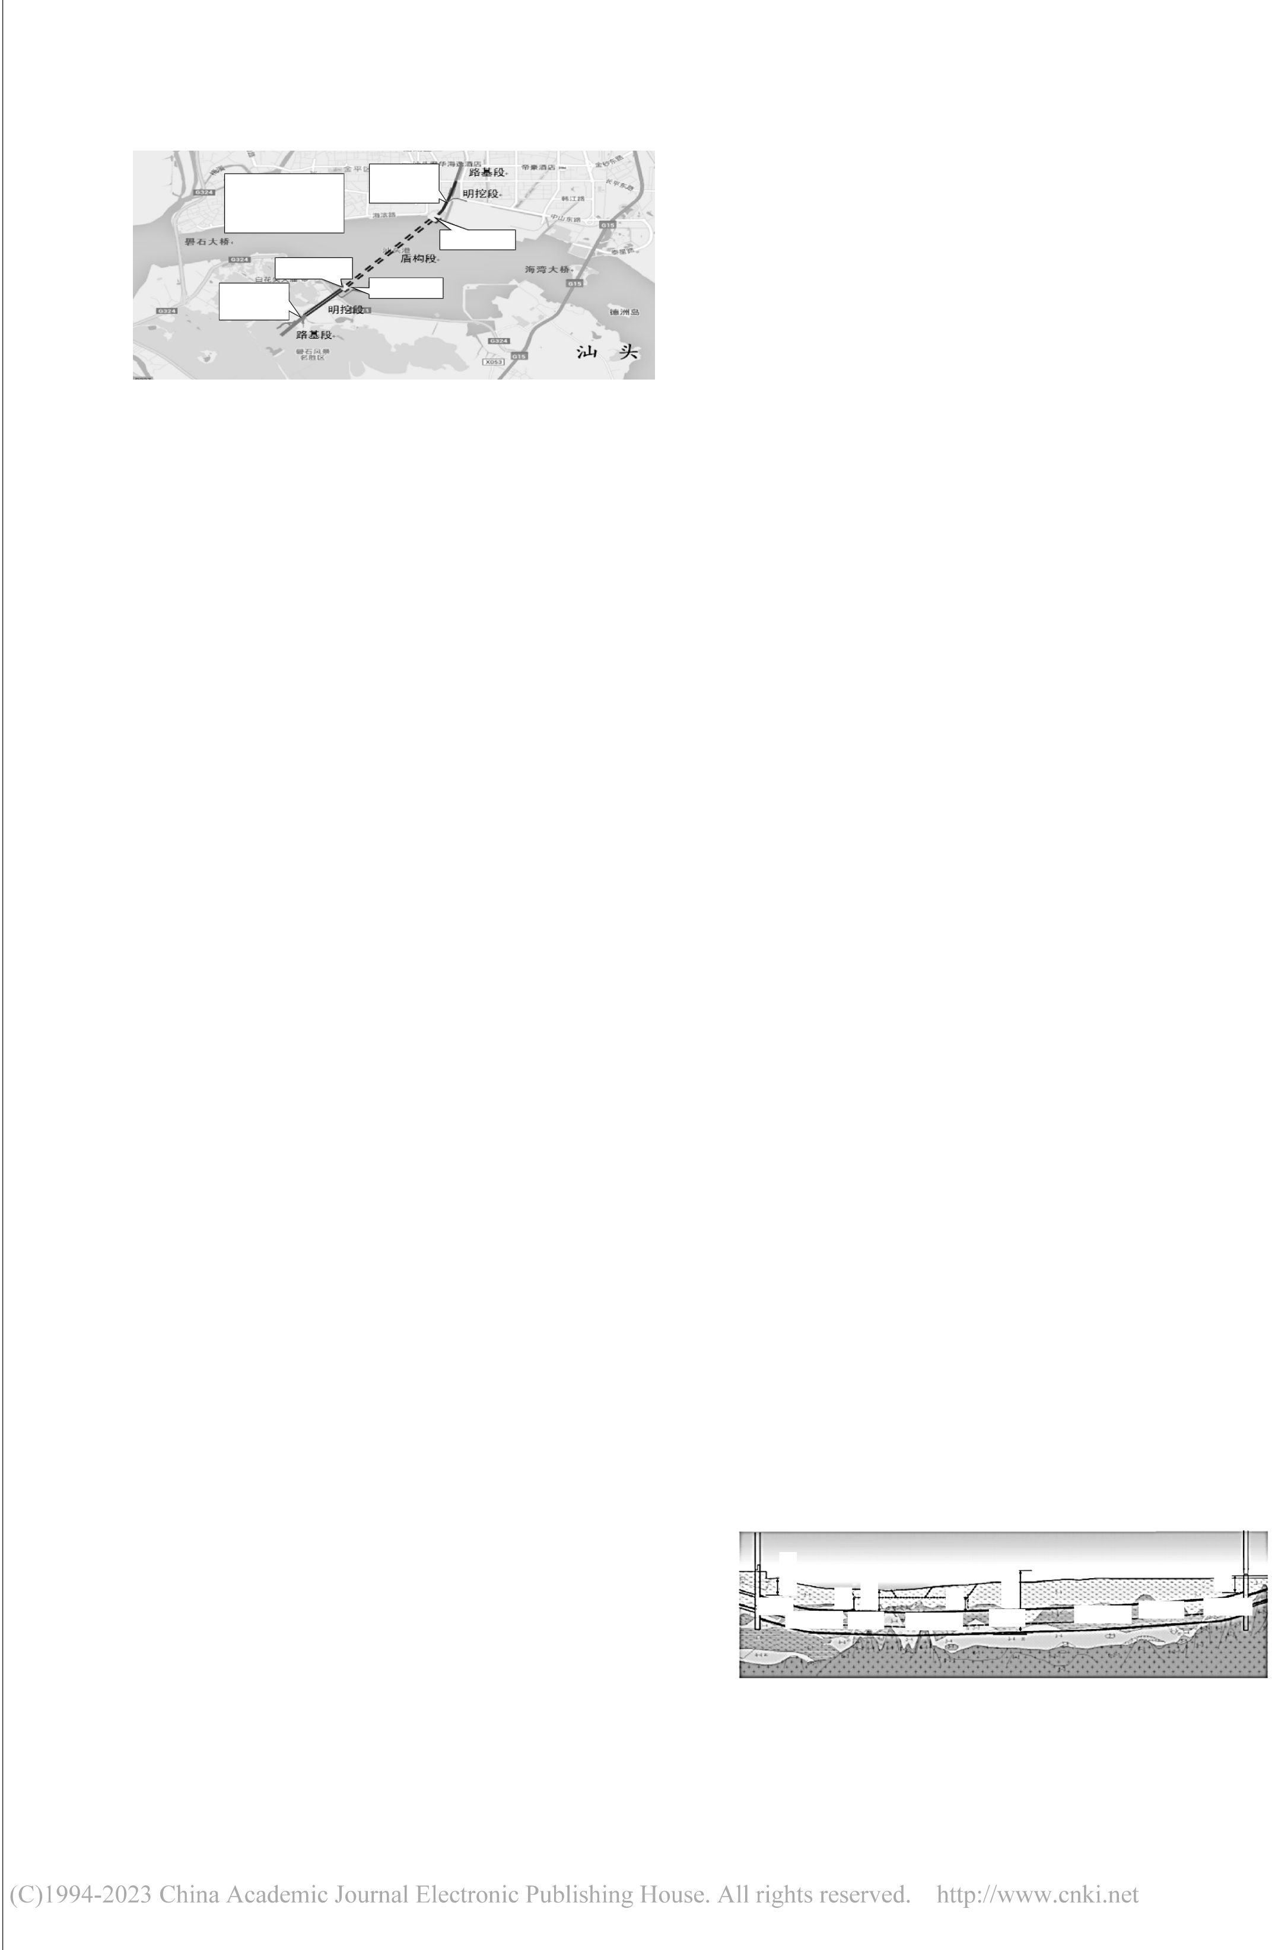
- 冻土与地基基础 | 盾构隧道 | 中山东路立交 | 盾构接收 | （2）盾构穿越海底浅覆盖淤泥及淤泥质粘土层。
 |  |  |  | 盾构在软土掘进过程中，盾构姿态控制难度大，易出
 | 东线：3047.5m
 | 西线：3045.75m | 南岸围堰 |  | 现“栽头”、“上漂”、“冒浆”及因切口压力波动造成开
 | 盾构始发
 |  |  |  | 挖面正面土体的流失造成开挖面坍塌，管片沉降、错
南滨南路
立交
 |  |  |  | 台及接缝漏水漏浆，导致海水涌入泥水仓，严重影响
施工和工程安全。为解决上述难题，对盾构装备性能
图1 | 工程位置及盾构区间示意图 | 的要求为：能够精确控制仓内压力，防止切口环处的压力波动剧烈，对土体扰动过大，压力波动控制在合理范围内，避免压力波动击穿海底浅埋覆盖软土层。
盾构隧道下穿苏埃湾，区间覆土厚度9.7～17.2m，盾构段穿越淤泥质软土、砂层距离长，且盾构区间分布有花岗岩球状风化体、基岩段，在航道附近
 |  | 2.3 | 隧道线路设计优化
 |  | 2.3.1 | 平面调整（调线设计）

覆土厚度小于1 倍洞径，在施工震动下，软土容易变形失稳，导致海水灌入隧道。

在平面方案设计过程中，需考虑码头、港池、锚地、海底硬岩段及孤石群等限制因素的影响，前期应

2 | 超大直径泥水平衡盾构风险预防 | 加强物探及勘察工作，选择合理的平面方案。通过前

为了有效预防隧道施工的风险问题发生，在隧道施工前期从地质补勘、盾构选型与设计、线路选择和组织机构设置与培训等方面进行研究。

期多线位方案比选研究，最终确定B1、B2 线位方案。B1 线位在汕头国际集装箱码头西南角龙湖沟入海口处进入海域，以R5000m 与R3000m 的反向曲线穿

2.1 | 地质工作勘察分析 | 越苏埃湾海域。路线全长约6.8km，该轴线穿越海域宽

地质报告的准确性直接影响着盾构选型和施工技术的确定。以汕头苏埃通道工程为例，在初步勘察的基础上，又对隧道穿越的线路中的抛石回填区，软土区和主航道地段进行补充勘察，充分掌握隧道沿线

度约3.5km；B2 线位避开码头，穿龙湖沟后以R1500m转入华侨公园，于华侨公园东南角处进入海域，以直线形式穿越苏埃湾海域，避开珠池港区，南岸顺接规划线位。路线全长约6.68km，该轴线穿越海域宽度约

地层分布情况、地层渗透系数、岩石的强度和质量指 3.35km。
标RQD 的岩性、岩土层的颗粒分布与组份等指标，明 2.3.2 纵断面调整（调坡设计）

确了隧道掘进中的难点和风险问题，据此选择出适应性最强的盾构机、盾构施工方法和施工参数。

纵断面调坡设计中，解决了海域隧道的两个问题。①海域段隧道最大纵坡问题。工程为一级公路项

2.2 | 盾构机选型及针对性设计 | 目，又兼具城市隧道功能，经研究最终确定海域段隧
2.2.1 | 盾构选型的原则
 |  | 道主线最大纵坡为3％、最小纵坡为0.3％，其他段采

盾构刀盘刀具的选型及其对地层的适应性要求很高。盾构机是根据工程特点“量身定做”的，遵循“掘进快速、工序少、程序化施工”的原则，要能尽量减少辅助施工法并能确保开挖面稳定和适应围岩条件，盾

用城市道路标准执行；②海域主航道、硬岩段隧道埋深控制问题。海域主航道段隧道埋深按规划主航道下8.0m 控制（施工阶段隧道顶至现状海床面为11m，基本满足施工要求）。

Jul . 2021 No. 277 | 构选型成为隧道工程成功的关键。 |  | 通过纵断面的调整，尽量避开海域地层中硬岩
 | 2.2.2 | 盾构针对性设计 | 段，减小施工难度、降低施工风险；尤其主航道位置处
 | 盾构针对性设计要综合考虑施工区段的的各种 |  | 隧道应上抬，尽量避开硬岩段，但其埋深需满足施工
 | 因素，既要准确选择盾构类型，又要注重主要技术参 |  | 阶段掘进覆土厚度，同时满足规划主航道底标高及运
 | 数的设计，保证盾构施工的安全可靠[8，9 ]。盾构机设计 |  | 营阶段的抗浮安全。纵断面分析如图2 所示。
 | 创新性主要体现在对基岩凸起段和软弱淤泥地层段 |  | 北岸 |  | 南岸
术
 | 适应性方面。
技 | （1）主航道下方基岩突起段。隧道盾构段在海 |  | 39.2m  11m  8m  2.9%  - 28.048 0.3% |  | 8m | 39.2m | - 26.540 | 0.68% | 9m
 | 中主航道下方三段不连续硬岩凸起，长度约182m，侵
 |  |  |  |  |  |  |  |  | - 21.00
筑 |  |  |  |  | - 30.028 | 0.3%
 | 入隧道高度约3～6m。针对性的制定了换刀方案，并
建 | 储备足够的备用刀具；盾构机需配置具有常压换刀功 |  | 图2 |  | 海域段隧道纵断面比较图
 | 能的刀盘，盾构机直接掘进时，将带来大量的刀具消
温 | 耗，利用常压换刀装置，提高换刀的效率和安全性，降 |  | 2.4 | 线路比选
低 | 低换刀作业风险和成本，以利于盾构直接掘进通过。 |  | 隧道线路无论是纵断面还是平面位置调整，都是
135

以确保隧道安全的前提下，尽量减小隧道的施工难度。以苏埃通道工程为例，在平面方案中，考虑了码头、港池、锚地、海底硬岩段及孤石群等限制因素的影响，选择了更为合理的平面方案，B2 线位，减少了盾构掘进距离和施工难度。在纵断面上，对最小覆土厚度、港池、规划主航道、孤石群及海底硬岩段等因素加以综合考

入手，根据掘进参数的变化，刀具刀盘磨损与检测系统反馈，地层与渣样的变化和各种监测数据的规律分析，查找施工的异常问题，建立复杂地质下超大直径泥水平衡盾构施工中技术方案的动态调整制度，及时对预设方案进行修正与优化，保证盾构掘进的顺利进行。若遇突发事件，应立即启动应急预案，并呈报掘进

虑，并结合前期施工，对西线隧道纵坡进行调整适当提 领导小组。

高，为减少盾构机在隧道原设计线路底部风化岩层掘进中的施工安全风险高，减低盾构掘进中遇到岩层机率，进而减少刀具损坏更换率，提高掘进效率。

（2）技术优化提升。盾构掘进施工是地质与机械设备复杂结合过程，以地质情况、掘进参数、刀盘刀具状态检测、渣场渣样变化的多位一体的分析为基

2.5 | 组织机构与培训 | 础，建立隧道掘进问题统计表格，对发生的问题、方案

建立隧道掘进组织机构，设置决策层、分析反馈层、执行层的三级管理层，施行层级管理，做到管控有序、反应迅速、即时研判，总结优化。技术培训方面：通

处理的效果施行表格化管理，使技术管理更具精细化、技术方案更具准确化、改进措施更具完整性，优化提升更具高效性，后续施工指导更具针对性，过程总

过盾构掘进施工前的技术培训和讨论，加强技术人员 结更具全面性。

熟悉盾构的构造、组成和性能；预先分析项目施工可能出现的问题，制定预设计解决方案。

（3）施工标准化作业。超大直径盾构隧道穿越地层差异大，为保证隧道掘进管理有序、安全、高效运

3 | 超大直径泥水平衡盾构风险控制 | 行，在盾构掘进施工管理层级领导下，制定盾构隧道
3.1 | 风险辨识与处理措施 | 项目的管理标准和作业标准，实现盾构施工标准化作

（1）风险辨识。大直径盾构隧道施工主要由始发和到达、掘进等阶段组成，是风险管理的重点和难

业。第一，管理标准化；第二，作业专业化；第三，监控信息化，反馈实时化；第四，过程控制标准化[10]。

点。盾构始发和到达时需穿过工作井围护结构，特别 | 4 | 施工效果

是盾构始发时还需在加固体内完成泥水仓掘进建压工作和盾体由刚性基础过渡至自然土体的转换，存在洞门凿除时涌水涌砂，洞门密封失效，始发时盾构机“栽头”的风险。盾构掘进时由于受地层的复杂性、海底掘进水头压力高（4.5bar）、海底不明障碍物等影响，存在隧洞偏移、上浮；刀具磨损、刀盘被卡；盾尾密封损坏；土体坍塌、冒顶；隧道埋深变化大、水压高等风险；海堤沉降变形；盾尾密封损坏或失效；管片安装机故障；管片错台过大、渗漏水；盾构掘进中“栽头”；常压进仓；带压进仓和盾尾刷更换等风险。盾构隧道施工中起重伤害、电机车伤人、机械伤害、高处坠落等多

超大直径泥水平衡盾构施工在隧道掘进组织机
构层级管理领导下，建立以地质条件、盾构机运行状态、施工参数变化和刀具刀盘磨损检测反馈相结合的动态分析调整制度，施行标准化作业控制贯穿隧道施工全过程，有效控制了隧道施工风险。苏埃通道工程东、西线隧道分别于2017 年12 月、2018 年10 月始发。东线已通过3 段基岩并已贯通，西线正在通过3段基岩并即将贯通，隧道掘进顺利，西线隧道创造了日进尺最高达到24m（12 环），月进尺最高达到432m（216 环）的记录，大幅提高了隧道掘进施工效率，施工风险也得到了有效控制。

种伤害风险也始终贯穿着施工的全过程。 | 5 | 结语

（2）处理措施。保障盾构施工安全，确保主驱动和盾尾的密封性能；常压换刀刀盘、刀筒直接与掌子面相连，保证其完整性，不危及掌子面；管片安装为真空吸盘式，防止管片脱落时造成的严重后果；盾构机保压系统的正常工作，泥浆门、碎石机正常工作，以及泥浆软管、软连接以及输送泵完好性确保泥水循环系统的安全正常运转。因此，针对盾构隧道施工全过程（包括盾构选型、始发、到达及盾构掘进中）存在的风险问题，建立盾构风险防范措施手册，做到备豫不虞。

超大直径泥水平衡盾构海底隧道，采取了以隧道掘进为中心，施工管理与风险控制的动态调整为根本，确保了工程安全优质顺利施工，取得了较好成效。
通过实践，得出以下几点结论：
（1）超大直径泥水盾构机开挖断面大，地质条件复杂，施工存在技术难题多，预先制定方案不全面，需要建立地质、设备、施工技术相结合的动态施工管理制度，以变应变，及时分析，制定针对性改进措施。
（2）超大直径泥水盾构机施工管理的过程、细

3.2 | 方案动态调整和深化 | 节和标准进行把控要通过施行标准化作业、关键工序

（1）方案动态调整。隧道施工中从地质条件、盾构机设备功能、施工技术的应用情况和施工管理措施

验收才能实现，体现管理者的主导和决定性作用，使施工过程精细化管理从点到面贯彻执行，保障了施工
136


- 冻土与地基基础 | 管理的全面、高效、有序。 | 界，2001（11）:19- 21.
 | （3）超大直径泥水盾构机施工难点多，风险大， | ［4］胡正东，深圳地铁2 号线土建2222 标施工管理综述［J］. 现代
 | 通过建立组织管理体系，做好技术、安全和设备培训、 | 隧道技术, 2012（2）: 5- 9.
 |  | ［5］黄祖冠，李德智，张星. 大直径盾构隧道施工工作结构分解实
 | 做好应急救援管理、安全隐患排查和监控等安全管理
 |  | 证研究［J］. 无线互联科技, 2012（2）: 148- 151.
 | 基础工作，防患于未然。
 |  | ［6］郭信君，闵凡路，等. 南京长江隧道工程难点分析及关键技术
 | （4）超大直径泥水盾构机设备的维护保养贯穿 | 总结［J］. 岩石力学与工程学报，2012, 31（10）: 2154- 2160.

隧道施工全过程，做到预防性维护和即时性维护相结合，确保盾构设备性能最佳。

［7］洪开荣. 广深港大断面特长水下盾构隧道的技术难点分析［J］. 隧道建设，2007, 27（6）: 1- 3+18.
［8］李波，包蓁. 武汉轨道交通7 号线三阳路越江隧道施工关键技 术［J］. 隧道建设（中英文），2019，39（5）: 820- 831.
［9］王承震. 扬州瘦西湖盾构隧道工程施工关键技术［J］. 隧道建

参考文献 | 设,2015, 35（8）: 828- 833.  ［10］杨秀权. 复杂地质盾构隧道安全管理与风险防范对策［J］. 隧

［1］钱七虎. 迎接我国城市地下空间开发高潮［J］. 岩土工程学报, 1998（1）: 3- 5.
［2］王梦恕. 中国盾构和掘进机隧道技术现状、存在的问题及发展 思路［J］. 隧道建设, 2014，34（3）:179- 187.
［3］朱伟，陈仁俊. 盾构隧道施工技术现状及展望［J］. 岩土工程

道建设, 2012，32（6）: 763- 781.
［收稿日期］2021- 01- 18
［作者简介］向义雄（1984-），男，湖北仙桃人，工程师，现从事隧道与地下工程施工技术及管理工作。

!!!!!!!!!!!!!!!!!!!!!!!!!!!!!!!!!!!!!!!!!!!!!!!!!!!!!!!!!!!!
（上接第133 页）
陡降现象未出现在试验曲线上，所有点位地基土 路，2020（1）：54- 57.

在加载过程中未发生破坏。根据相关规范，处理后的承载力特征值建议取为200kPa。
4 结语
（1）5000kN·m 能级处理后，地表以下7.5m 左右深度范围内砂土的岩土工程特性得到了明显的改

［4］刘强，高玉杰. 预成孔置换强夯法处理大型油罐软基工程应用［J］. 水运工程，2018（7）：159- 164.
［5］嵇转平. 高能级强夯法处理非均匀回填地基试验研究［J］. 建筑科学，2012，28（5）：44- 47.
［6］冯世进，水伟厚，梁永辉. 高能级强夯加固粗颗粒碎石回填地基现场试验［J］. 同济大学学报（自然科学版），2012，40（5）：

Jul . 2021 No. 277 | 善与提高，状态也基本达到了中密~ 密实，地基承载 | 679- 684.
 | 力超过250kPa，压缩模量大于25MPa。强后处理一定 | ［7］闫续屏，吕和蔼，梁永辉. 超高能级强夯法处理人工冲填填海
 | 程度改善了土体的均匀性，消除了有效加固深度7m | 地基［J］. 施工技术，2012，40（5）：679- 684.
 |  | ［8］万立华，李书华，李才明，等. 高能级强夯振动影响特征测试分
 | 范围内砂土液化的可能性。
 |  | 析［J］. 地球物理学进展，2015，30（1）：441- 445.
 | （2）软弱夹层的存在对强夯处理效果有隔断效
 |  | ［9］胡涛，魏婷，张超，等. 强夯法处理娄新高速公路岩溶塌陷地基
 | 应，隔断范围上边界为软弱夹层顶部1m 左右。
 |  | 的现场试验研究［J］. 铁道科学与工程学报，2014，11（5）：118-
 | （3）综合以上4 种试验方法结果，可判断出该
 |  | 124.
 | 场地5000kN·m 能级强夯有效加固深度为7.5m。 | ［10］王松江，周汉斌. 强夯法处理深厚湿陷性黄土地基对比试验研
 |  | 究［J］. 工程地质学报，2012，20（6）：1028- 1035.
 |  | ［11］董俊. 不同能级强夯处理软弱地基效果分析［J］. 人民长江，
 | 参考文献
 |  | 2016，47（8）：56- 60.
 |  | ［12］付浩，王秀丽，于开宁，等. 深厚碎石填土不同能级强夯加固效
术 |  | 果对比研究［J］. 施工技术，2016，45（s1）：5- 10.
技 | ［1］王蕊，沈正，陈葶葶. 高速公路液化地基强夯法处理的现场试 | ［13］中国建筑科学研究院. 建筑地基处理规范：JGJ 79- 2012［S］.
 |  | 北京：中国建筑工业出版社，2012.
验研究［J］. 公路工程，2014，39（3）：38- 43.
筑 | ［2］王义强. 孔内深层强夯法处理大厚度湿陷性黄土地基的试验 | ［收稿日期］2021- 03- 24
 |  | ［作者简介］高鑫（1988-），男，安徽合肥人，硕士研究生，工程师，现
 | 研究［J］. 建筑施工，2020，42（12）：2224- 2225.
建
 | ［3］腊润涛，张荣. 强夯法处理湿陷性黄土地基的效果评价［J］. 公 | 从事地铁结构设计方面的工作。
温
低
137

